SỞ GIÁO DỤC VÀ ĐÀO TẠO TP.HCM ĐỀ KIỂM TRA HỌC KÌ II
TRƯỜNG TH, THCS, THPT QUỐC TẾ CANADA NĂM HỌC 2014 – 2015
--------------------------- MÔN: VẬT LÝ – KHỐI 11
ĐỀ CHÍNH THỨC Thời gian làm bài: 45 phút
(Đề gồm có 01 trang) (Không kể thời gian phát đề)

Họ và tên thí sinh:
Số báo danh:

I.LÝ THUYẾT (5 điểm)
Câu 1. Công thức tính cảm ứng từ của từ trường do dòng điện chạy trong: dây dẫn thẳng, dây dẫn uốn thành hình tròn, ống dây hình trụ. (3 điểm)
Câu 2. Định luật Faraday? (2 điểm)
II.BÀI TẬP (5 điểm)
Bài 1: Một hạt mang điện tích q = +1,6.10⁻¹⁹C chuyển động với vận tốc v = 5.10⁶ m/s trong từ trường đều. Mặt phẳng quĩ đạo của hạt hợp với vectơ cảm ứng từ một góc là 30⁰. Lực Lorentz tác dụng lên hạt đó có giá trị 5.10⁻¹²N. Tính cảm ứng từ B của từ trường.
Bài 2: Một khung dây phẳng diện tích 10 cm², gồm 20 vòng dây đặt trong từ trường đều, góc giữa B và vector pháp tuyến là 60⁰, B = 5.10⁻⁴ T, làm cho từ trường giảm đều về 0 trong thời gian 0,01 s. Hãy xác định suất điện động cảm ứng sinh ra trong khung dây?
______ HẾT ______

SỞ GIÁO DỤC VÀ ĐÀO TẠO TP.HCM ĐỀ KIỂM TRA HỌC KÌ II
TRƯỜNG TH, THCS, THPT QUỐC TẾ CANADA NĂM HỌC 2014 – 2015
--------------------------- MÔN: VẬT LÝ – KHỐI 11
ĐỀ CHÍNH THỨC Thời gian làm bài: 45 phút
(Đề gồm có 01 trang) (Không kể thời gian phát đề)

Họ và tên thí sinh:
Số báo danh:

I.LÝ THUYẾT (5 điểm)
Câu 1. Công thức tính cảm ứng từ của từ trường do dòng điện chạy trong: dây dẫn thẳng, dây dẫn uốn thành hình tròn, ống dây hình trụ. (3 điểm)
Câu 2. Định luật Faraday? (2 điểm)
II.BÀI TẬP (5 điểm)
Bài 1: Một hạt mang điện tích q = +1,6.10⁻¹⁹C chuyển động với vận tốc v = 5.10⁶ m/s trong từ trường đều. Mặt phẳng quĩ đạo của hạt hợp với vectơ cảm ứng từ một góc là 30⁰. Lực Lorentz tác dụng lên hạt đó có giá trị 5.10⁻¹²N. Tính cảm ứng từ B của từ trường.
Bài 2: Một khung dây phẳng diện tích 10 cm², gồm 20 vòng dây đặt trong từ trường đều, góc giữa B và vector pháp tuyến là 60⁰, B = 5.10⁻⁴ T, làm cho từ trường giảm đều về 0 trong thời gian 0,01 s. Hãy xác định suất điện động cảm ứng sinh ra trong khung dây?
______ HẾT ______

ĐÁP ÁN MÔN LÝ LỚP 11

- LÝ THUYẾT
Câu | Nội dung | Điểm
1 | - Cảm ứng từ của Từ trường do dòng điện chạy trong dây dẫn thẳng dài gây ra.  + Độ lớn: 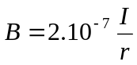  - Cảm ứng từ của Từ trường do dòng điện chạy trong dây dẫn uốn thành vòng tròn.  + Độ lớn (tính tại tâm của vòng dây): 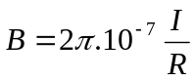  Đối với N vòng dây sát nhau thì: 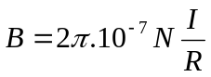  Trong đó: - R: bán kính vòng (khung) dây (m)  - N: số vòng dây của khung dây  - Cảm ứng từ trong lòng ống dây: 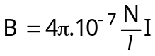 hay 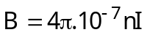  Trong đó: - l: chiều dài của ống dây (m)  - n: số vòng dây trên một mét ( đơn vị) chiều dài  - N: số vòng dây của ống dây  Lưu ý: từ trường bên trong ống dây là từ trường đều | 3
2 | - Định luật Fa-ra-đây về cảm ứng điện từ: Độ lớn của suất điện động cảm ứng xuất hiện trong mạch kín tỉ lệ với tốc độ biến thiên từ thông qua mạch kín đó.  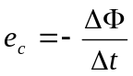 chỉ tính độ lớn thì : 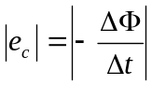 (V)  Trong đó: - e_{c}: suất điện động cảm ứng (V)  - ΔΦ: độ biến thiên từ thông qua mạch ( Wb) - Δt: khoảng thời gian từ thông qua mạch biến thiên (t) | 2
- BÀI TẬP
Bài 1 | q = +1,6.10⁻¹⁹C ; v = 5.10⁶ m/s trong từ trường đều.; f= 5.10⁻¹²N. Tính cảm ứng từ B của từ trường.  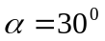  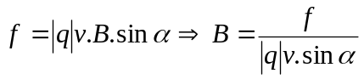=5.10-²N | 2,5
Bài 2 | S=10cm²=0,001m², N=20vòng, 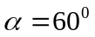, B₁ = 5.10⁻⁴T; B₂=0; 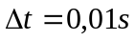. Hãy xác định suất điện động cảm ứng sinh ra trong khung dây?  Φ =BScosα  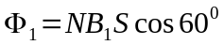=20.5.10⁻⁴.0,001.0,5=5wb  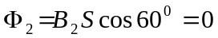  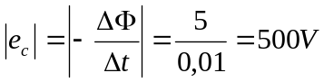 | 2,5

